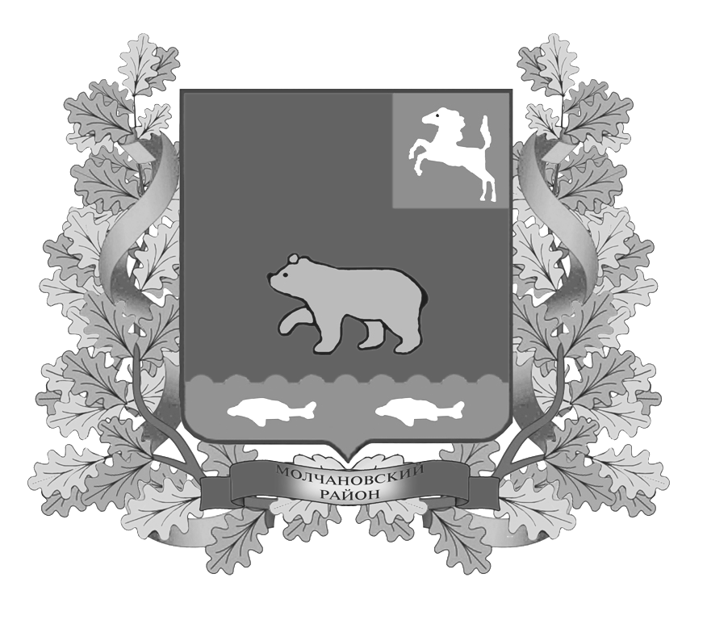
дума молчановского РАЙОНА
Томской области
РЕШЕние
29.08.2019 № 25

с. Молчаново

Об утверждении представленных кандидатов
на Доску Почёта Молчановского района

Рассмотрев предложения начальника директора ООО «Центр поддержки малого предпринимательства и консультирования селян», директора ОГКУ «Тунгусовский детский дом-интернат», начальника отдела № 10 УФК по Томской области, директора ОГБУ «Наргинский дом-интернат для престарелых и инвалидов Молчановского района», директора ООО «Водоснабжающая компания «Стандарт», председателя Совета ветеранов с.Нарга, Главы Наргинского сельского поселения, главного врача ОГБУЗ «Молчановская районная больница», заведующей МБДОУ детский сад «Малыш», начальника Молчановского РЭС ПАО «Томская распределительная компания», на основании Положения о Доске Почёта Молчановского района, утверждённого решением Думы Молчановского района от 27.03.2014 № 21,

ДУМА МОЛЧАНОВСКОГО РАЙОНА РЕШИЛА:
- Занести на Доску Почета Молчановского района фотопортреты:
  - Нестеренко Людмилы Витальевны – воспитателя МБДОУ детский сад «Малыш»;
  - Ткачук Светланы Викторовны – младшей медицинской сестры по уходу за больными ОГКСУ «Тунгусовский детский дом-интернат»,;
  - Шмидт Надежды Алексеевны – старшего специалиста 3 разряда отдела № 10 Управления Федерального казначейства по Томской области;
  - Шведова Сергея Викторовича – индивидуального предпринимателя (с.Могочино);
  - Кондратович Лидии Геннадьевны – младшей медицинской сестры по уходу за больными ОГБУ «Наргинский дом-интернат для престарелых и инвалидов Молчановского района»;
  - Халикулова Фархада Турсунбаевича – мастера участка ООО «Водоснабжающая компания «Стандарт»;
  - Пономарева Михаила Тихоновича – Главы Наргинского сельского поселения;
  - Тмояна Грачьи Петросовича – индивидуального предпринимателя;
  - Саранцева Сергея Сергеевича – электрослесаря по ремонту распределительных устройств ПАО «Томская распределительная компания»;
  - Колпашникова Владимира Андреевича – директора ООО «Водовод»»;
  - Патриной Аллы Алексеевны - медицинской сестры по физиотерапии ОГБУЗ «Молчановская районная больница»;
  - Мазур Галины Викторовны - врача-педиатра педиатрического отделения стационара ОГБУЗ «Молчановская районная больница».
2. Настоящее решение вступает в силу с момента его подписания.
3.Контроль за исполнением настоящего решения возложить на комиссию по социальной политике Думы Молчановского района.

Председатель Думы
Молчановского района М.Т. Лагута

